様式第７号（第12条関係）

補 助 事 業 実 績 報 告 書

　　　　年　　月　　日

淡路市長　　様

（申請者）

|  |  |
| --- | --- |
| 住　　所 | 〒 |
| 氏　　名 | （※団体の場合は、団体名、役職及び代表者氏名） |
| 電話番号 | -　　　　- |
| 電子メール | ＠　　　　　　　　.jp |

（上記代理人）

|  |  |
| --- | --- |
| 氏　　名 | ※事業所等の名称、役職及び担当者氏名 |
| 電話番号 | -　　　　- |
| 電子メール | ＠　　　　　　　　.jp |

　　　年　　月　　日付　第　　　　号をもって交付決定のあった、令和　　年度淡路市住宅耐震化促進事業（　　　　　　補助）を下記のとおり実施したので、淡路市住宅耐震化促進事業補助金交付要綱第１２条の規定により、その実績を報告します。

記

交付決定を受けた住宅の概要及び事業内容等

|  |  |  |  |  |  |  |
| --- | --- | --- | --- | --- | --- | --- |
| 住宅の所在地 | 淡路市 | | | | | |
| 住宅の所有者氏名  （団体の場合は、その名称及び代表者氏名） |  | | 住宅  の  区分 | | □一戸建ての住宅  □その他共同住宅（長屋・アパート等） | |
| 補助のメニュー | ⑤屋根軽量化工事費補助、⑥シェルター型工事費補助　（申請する補助メニューを○で囲む） | | | | | |
| 補助金の額等 | 補助事業の対象となる経費 | | | 補助金交付決定額 | | |
| 円 | | | 円 | | |
| 工事期間※２ | 着　工 | (　　　　年　　月　　日)  　　　　年　　月　　日 | | 完　了 | | (　　　　年　　月　　日)  　　　　年　　月　　日 |

※２　交付決定を受けた内容を上段（　　）に、実績を下段に記載すること。

|  |
| --- |
| 市町受付欄 |

様式第耐震部分２号

　　年　　月　　日

補助金　算定・精算書

住宅改修業者登録　兵住改　　　　第　　　　　　号

所在地

会社名

代表者名

次のとおり　見積り　・　精算　致します。

（屋根軽量化工事費補助・シェルター型工事費補助）

|  |  |  |  |
| --- | --- | --- | --- |
| 住宅の所有者 | |  | |
| 住宅の所在地 | |  | |
| 総工事費 (c)=(a)+(b) | | 円 | |
|  | 補助対象工事費 (a) |  | 円 |
| その他工事費 (b) | 円 |

（添付書類）

１　耐震改修工事費内訳書

※　シェルター型工事費補助については、登録業者でなくても可

様式第耐震部分４号

　　年　　月　　日

耐震改修工事実施確認書

本耐震改修工事は、　　　　年　　月　　日付け　　第　　　号　の補助金交付決定通知書のとおり実施しており、当該申請書に記載している改修後の耐震性能を有することを確認しましたので、補助金交付決定通知書第６項に規定する耐震改修工事状況写真を添えて報告します。

なお、この確認書に記載の事項は事実に相違ありません。

確認者氏名

（　　）建築士　　　（　　）登録第　　　　　　　号

建築士事務所名

（　　）建築士事務所（　　）知事登録第　　　　　号

□　耐震改修工事状況写真

|  |  |  |
| --- | --- | --- |
| １　住宅の名称 | |  |
|  | 所在地 | 〒 |
| ２　工事写真撮影箇所図※ | | |

※　工事写真撮影箇所図について

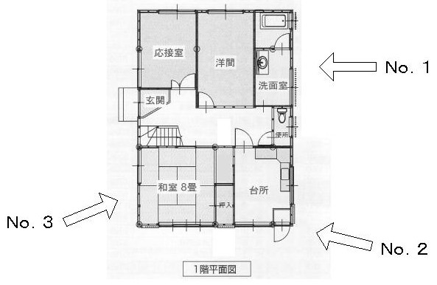

**①**

**②**

**③**

**④**

**⑤**

※補強内容

①構造用合板による壁補強

②構造用合板による壁補強

③筋交い(たすき掛け)による壁補強

④筋交い(片筋交い)、構造用合板による壁補強

⑤基礎補修(エポキシ樹脂)

※△は施工方向を表す

※○は接合部補強を行う箇所を表す

(１)　右図の例にならって撮影箇所を図示してください（別紙可）。

(２)　補強箇所を明示し、凡例を設ける等して適宜補強方法を付記してください。

(３)　次頁以降の工事写真には、工事写真撮影箇所図の補強箇所番号を明示してください。

※　工事写真について

　 (１)　工事写真は次頁様式を参考に、改修前・工事中・改修後の写真を添付してください。

　　　例）構造用合板による補強、接合部補強を行う場合の写真例

　　　　　改修前、接合部補強（柱頭左・柱頭右・柱脚左・柱脚右）、構造用合板（受材等設置、合板設置）、仕上

（第　１面／　　面）

写真No.　　　　工事箇所No.　　　　　　　　　　写真No.　　　　工事箇所No.

工事内容（　　　　　　　　　　　　）　　 　　　工事内容（　　　　　　　　　　　　）

|  |  |
| --- | --- |
|  |  |

写真No.　　　　工事箇所No. 　　　　　　　　　 写真No. 　　　　工事箇所No.

工事内容（　　　　　　　　　　　　）　　　　　　工事内容（　　　　　　　　　　　　）

|  |  |
| --- | --- |
|  |  |

写真No. 　　　　工事箇所No. 　　　　　　　　　写真No. 　　　　工事箇所No.

工事内容（　　　　　　　　　　　　）　　　　　　工事内容（　　　　　　　　　　　　）

|  |  |
| --- | --- |
|  |  |

※　写真枚数が多いときは、この用紙をコピーの上、お使いください。

（第　　面／　　面）